**Фосфониевые и смешанные фосфониево-иодониевые илиды в синтезе винилфосфорильных соединений**

***Заваруев М.В.***

*Аспирант, 1 год обучения*

*Московский государственный университет имени М.В. Ломоносова,   
химический факультет, Москва, Россия*

*E-mail: mikhail.zavaruev@chemistry.msu.ru*

В последние годы возрастает интерес к исследованию вклада различных фосфорсодержащих групп в фармакокинетические свойства органических молекул [1]. Практически все известные в литературе подходы введения фосфорсодержащих групп к винильному фрагменту основываются на реакциях кросс-сочетания [2,3], что ограничивает как структурное разнообразие, так и области применения получаемых веществ.

В рамках данного исследования был разработан подход к синтезу замещенных винилфосфиноксидов (**I**) и винилфосфонатов (**II)**. Образование винилфосфиноксидов (**I**) с высокой стереоселективностью реализуется по реакции Виттига взаимодействием ранее неописанных фосфониевых илидов, стабилизированных фосфиноксидными группами, с альдегидами. (Схема 1).

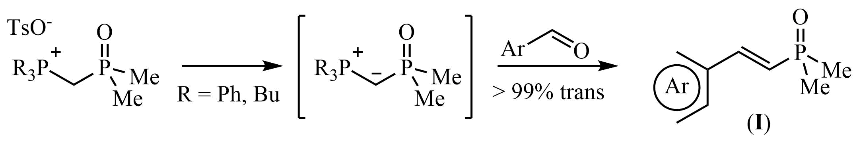

Схема 1. Разработанная схема синтеза винилфосфиноксидов (**I**).

Принципиально новым подходом создания двойной связи С=С в оксопропенилфосфонатах(**II**) является взаимодействие смешанных фосфониево-иодониевых илидов, стабилизированных фосфонатными группами, с алкинами с последующим элиминированием трифенилфосфиноксида. (Схема 2)

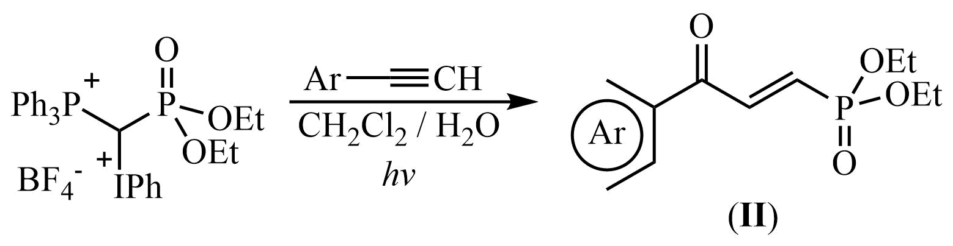

Схема 2. Схема синтеза оксопропенилфосфонатов (**II**).

*Работа выполнена при поддержке государственного задания Химического факультета МГУ имени М.В.Ломоносова (проект 121021000105-7).*

**Литература**

1. Finkbeiner P., Hehn J. P., Gnamm C. Phosphine oxides from a medicinal chemist’s perspective: Physicochemical and in vitro parameters relevant for drug discovery // J. Med. Chem. 2020. Vol. 63. P. 7081-7107.

2. Li, J., Gao Z., Guo Y., Liu H., Zhao P., Bi X., Shi E., Xiao J. Copper-catalyzed stereo-and regioselective hydrophosphorylation of terminal alkynes: scope and mechanistic study // RSC advances. 2022. Vol. *12.* P. 18889-18896.

3. Liu T., Wei L., Zhao B., Liu Y., Wan JP. Copper-catalyzed enaminone C (sp2)–N bond phosphonation for stereoselective synthesis of alkenylphosphonates // J. Org. Chem. 2021. Vol. *86*. P. 9861-9868.